Informationsblatt: Winkelmaß und Bogenmaß
Gradmaß
Laut Erzählungen fanden die alten Babylonier heraus, dass sich ungefähr ca. alle 360 Tage dasselbe ereignete. Dies nannten sie Jahr. Und weil alles in diesem Rhythmus wiederkehrte, gaben sie dem Jahr eine Kreisform. Dazu zeichneten sie jeden Tag in ihren Kalender ein. Sie unterteilten den Kreis in 360 gleichgroße Teile.

Bogenmaß
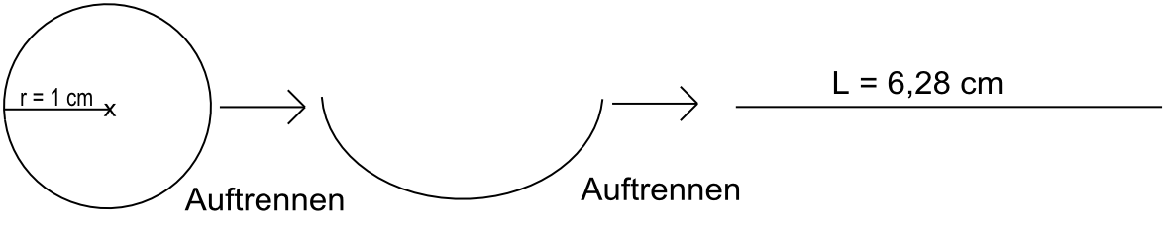
Die alten Griechen kannten die babylonische Einteilung des Kreises, wollten aber lieber eine eigene Variante. Deshalb zeichneten sie einen Kreis mit dem Radius 1 cm und maßen den Umfang des Kreises, der knapp über 6 cm lag. Der Mathematiker Pythagoras gab den Umfang eines Kreises mit dem Radius 1 cm später mit dem Wert 2·π cm an.
Das Bogenmaß ist demnach eine alternative Größe zur Winkelmessung. Hiermit lassen sich Winkel ebenso exakt beschreiben, wie mit Gradangaben. Anstatt der Winkelgröße im Gradmaß verwenden wir beim Bogenmaß die Maßzahl der Länge des entsprechenden Kreisbogens b auf dem Einheitskreis.

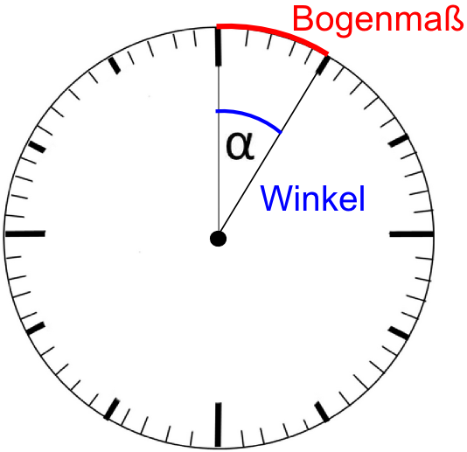
Zusammenhang zwischen Gradmaß und Bogenmaß
Eine volle Umdrehung entspricht einem Winkel von 360°. Das Bogenstück zu diesem Winkel kann man nun mit der Formel für den Umfang berechnen:
Wenn man für den Radius nun 1 cm einsetzt, sieht man, dass der Umfang (die Länge des Bogens bzw. das Bogenmaß) 2·π dem Gradmaß 360° entspricht:
Also ist 2 π ein Ausdruck für 360°, π ein Ausdruck für 180°, π/2 für 90° usw..

Eine halbe Umdrehung ist somit die Hälfte von 360° und die Hälfte von 2 π.
So kann man bei bekanntem Winkel α in Gradmaß die Länge des Bogenmaßes b berechnen, indem man den Umfang (2· π ·r) mit dem Anteil des jeweiligen Winkels α° von 360° multipliziert:
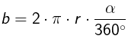
Umrechnung von Gradmaß in Bogenmaß:
Ist der Winkel bekannt (und der Radius 1 cm) dann ergibt sich
Bogenmaß vom Winkel 360°:
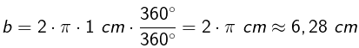
Bogenmaß vom Winkel 180°:
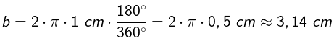
Umrechnung von Bogenmaß in Gradmaß:
Bei bekanntem Bogenmaß b kann man den Winkel α in Grad berechnen, indem man 360° mit dem Anteil des jeweiligen Bogenmaßes b vom kompletten Umfang (2· π ·r) des Kreises 360° multipliziert:
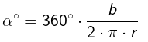
Ist das Bogenmaß b bekannt (und der Radius 1 cm), dann ergibt sich für das
Gradmaß vom Bogenmaß 1:
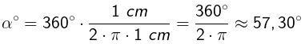
Gradmaß vom Bogenmaß 3,14:
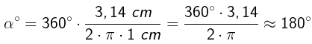

Sinus- und Cosinuswerte am Kreis
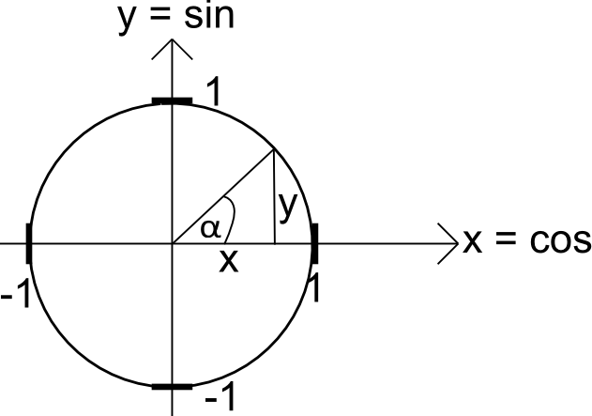
Zeichnet man einen Kreis mit dem Radius 1 cm in ein Koordinatensystem, wobei der Kreismittelpunkt auf dem Koordinatenursprung liegt, erhält man das nebenstehende Diagramm.
Zeichnet man nun eine Verbindung vom Mittelpunkt zum Rand des Kreises, kann man ein rechtwinkeliges Dreieck (mit den Seiten y und x) erkennen. Die Längen von y und x sind nur vom Winkel α abhängig und lassen sich wie folgt berechnen:

Wie entsteht eine Sinus- oder Cosinuskurve?
Sinuskurve
Nehmen wir noch einmal das Dreieck aus der obigen Zeichnung und konzentrieren wir uns nur auf den y-Wert (bzw. den Wert von Sinus), so erhalten wir für diesen einen Winkel α₁ eine bestimmte Länge von y (bzw. einen bestimmten Sinuswert).
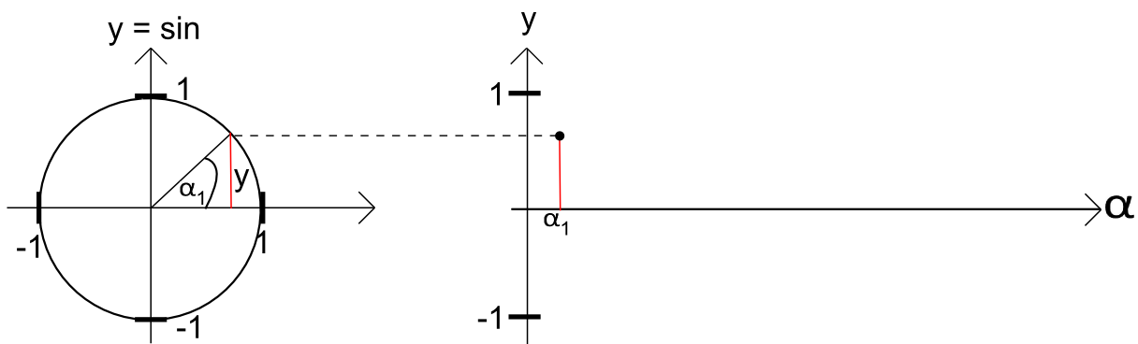

Trägt man nun die jeweilige Länge von y in Abhängigkeit vom entsprechenden Winkel (0 ° - 360°) auf so erhält man folgendes Diagramm (bzw. die Sinuskurve):

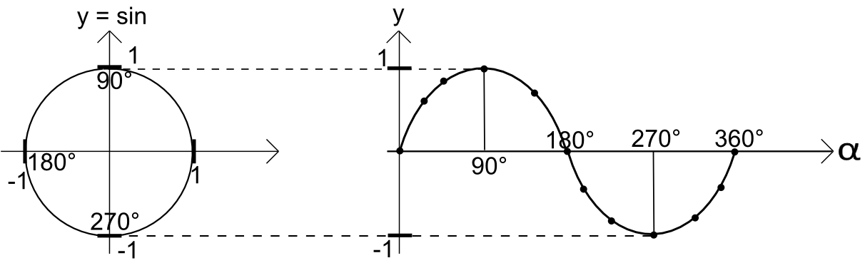
Cosinuskurve
Bei der Cosinuskurve kann man ähnlich vorgehen, nur dass man anstelle der y-Werte die Länge der x-Werte gegen die jeweiligen Winkel α aufträgt. Bei einem speziellen Winkel α₁ erhält man die spezielle Länge von x (bzw. den speziellen Cosinuswert) für diesen Winkel.
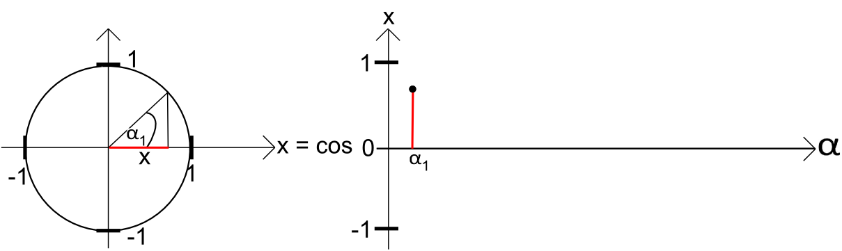
Trägt man die jeweilige Länge von x in Abhängigkeit vom entsprechenden Winkel (0 ° - 360°) auf so erhält man folgendes Diagramm (bzw. die Cosinuskurve):
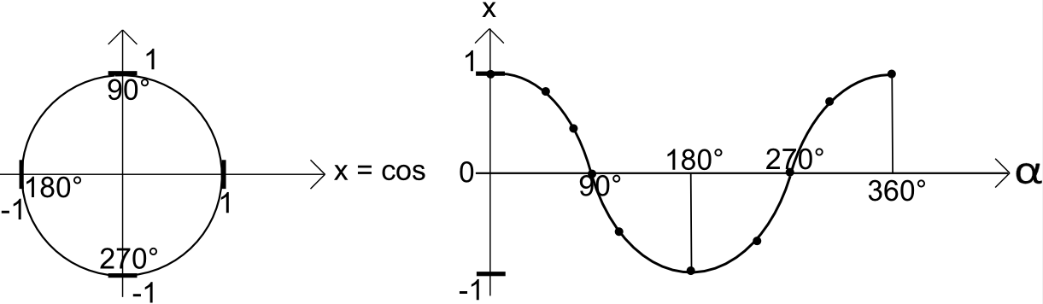

Wofür braucht man das Bogenmaß?
Wir wissen, dass beispielsweise Sinus jedem Winkel α genau einen Wert zwischen -1 und 1 zuordnet. Wenn wir die Sinuswerte über den entsprechenden Winkeln auftragen, erhalten wir das folgende Schaubild:
Gewöhnlich werden auf der x-Achse aber keine (Winkel-)Größen, sondern nur die entsprechenden Maßzahlen aufgetragen.
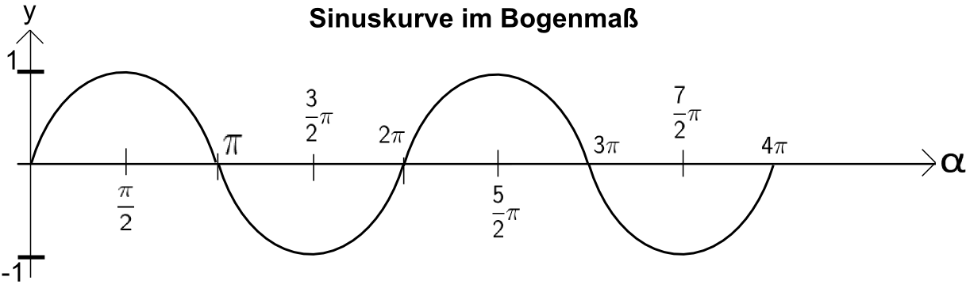
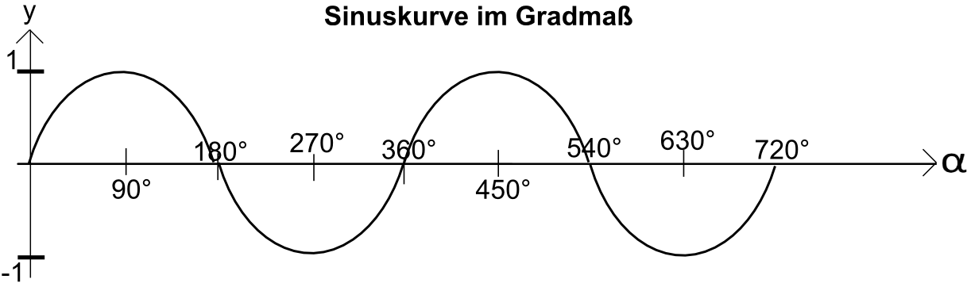
Daher wird in der Regel bei den Winkelfunktionen das Bogenmaß verwendet. Die Größe Winkel in Grad ° ist keine SI-Einheit! Das Bogenmaß hat im Vergleich dazu keine Einheit (reelle Zahl).
Einstellung am Taschenrechner
Will man mithilfe eines Winkels den Wert von Sinus und Cosinus anzugeben, ist es nicht nur davon abhängig, ob dieser Winkel im Grad- oder Bogenmaß angegeben ist. Um den korrekten Wert von Sinus und Cosinus zu erhalten, bedarf es auch der korrekten Einstellung im Taschenrechner.
Einstellung DEG
Die Einstellung DEG (Degree) benötigt man, wenn man einen Winkel im Gradmaß angegeben hat und den entsprechenden Sinuswert (bzw. Cosinus- oder Tangenswert) berechnen möchte bzw. den Sinuswert (oder Cosinus- und Tangenswert) hat und den entsprechenden Winkel im Gradmaß zu erhalten.
Einstellung RAD
Die Einstellung RAD (Radiant) benötigt man, wenn man einen Winkel im Bogenmaß angegeben hat und den entsprechenden Sinuswert (bzw. Cosinus- oder Tangenswert) berechnen möchte bzw. den Sinuswert (oder Cosinus- und Tangenswert) hat und den entsprechenden Winkel im Bogenmaß zu erhalten.

